**Sieve**

* De Sieve is een rivier in de Italiaanse regio [Toscane](http://nl.wikipedia.org/wiki/Toscane).
* 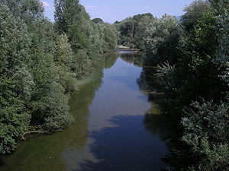De 62 kilometer lange zijrivier van de [Arno](http://nl.wikipedia.org/wiki/Arno_(rivier)) ontspringt in de [Apennijnen](http://nl.wikipedia.org/wiki/Apennijnen) bij de Futapas (Passo della Futa), stroomt vervolgens in oostelijke richting door de [Mugello](http://nl.wikipedia.org/w/index.php?title=Mugello&action=edit&redlink=1), alvorens bij [Dicomano](http://nl.wikipedia.org/wiki/Dicomano) richting het zuiden te draaien.
* De Sieve stroomt vanaf Dicomano door de Valdisieve naar het zuiden om bij [Pontassieve](http://nl.wikipedia.org/wiki/Pontassieve) uit te monden in de Arno.
* De gemeenten waardoor de rivier stroomt zijn [Barberino di Mugello](http://nl.wikipedia.org/wiki/Barberino_di_Mugello), [San Piero a Sieve](http://nl.wikipedia.org/wiki/San_Piero_a_Sieve), [Borgo San Lorenzo](http://nl.wikipedia.org/wiki/Borgo_San_Lorenzo), [Vicchio](http://nl.wikipedia.org/wiki/Vicchio), Dicomano, [Rufina](http://nl.wikipedia.org/wiki/Rufina) en Pontassieve.